备战2019年中考2016-2018年统一命题省中考真题分项解析汇编
专题10 温度 物态变化
一、单选题
1．如图所示的物态变化的实例中，属于熔化的是
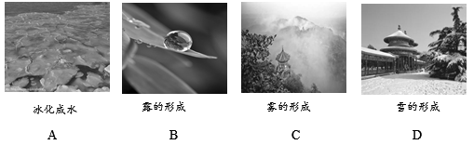
【来源】2016年初中毕业升学考试（北京卷）物理（带解析）
【答案】A
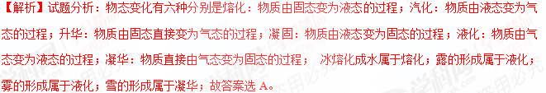考点：物态变化
2．下列措施中，能使蒸发减慢的是（ ）
A. 给湿头发吹热风
B. 把湿衣服晾在通风向阳处
C. 把盛有酒精的瓶口盖严
D. 将玻璃板上的水滴向周围摊开
【来源】2017年初中毕业升学考试（北京卷）物理（带解析）
【答案】C
【解析】试题分析：影响蒸发的因素有液体温度的高低、液体表面积大小、液体表面上方的空气流动快慢。所以减慢蒸发，就是从降低温度、减小液体面积和减慢空气流动这三个方面来采取措施。
A． 给湿头发吹热风，既提高了液体的温度，又加快了液体表面空气流动的速度，加快了蒸发，故A不符合题意。
B． 把湿衣服晾在通风向阳处，提高了液体温度、加快了空气流动，所以加快了衣服上水分蒸发，故B不符合题意。
C． 把盛有酒精的瓶口盖严减慢了酒精上方的空气流动，从而减慢了酒精的蒸发，故C符合题意为答案。
D． 将玻璃板上的水滴向周围摊开，增大了液体的表面积，加快了蒸发，故D不符合。
考点：影响蒸发快慢的因素
3．下列物态变化的实例中，属于液化的是
A. 初春，积雪消融
B. 夏天，草叶上形成露珠
C. 深秋，屋顶的瓦上结了一层霜
D. 冬天，室外冰冻的衣服变干了
【来源】2017年初中毕业升学考试（北京卷）物理（带解析）
【答案】B[
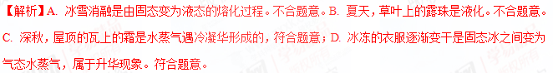 4．如图所示的物态变化实例中，由于液化形成的是（ ）
A. 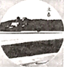立春时节冰化成的水
B. 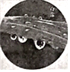白露时节草叶上的露珠
C. 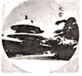大雪时节落在地上的雪
D. 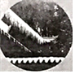冬至时节房檐上的冰挂
【来源】2018年北京市中考物理试题
【答案】B
【解析】A. 立春时节冰化成的水，即固态变为液态的过程，是凝固现象，故A不符合题意；
B. 白露时节草叶上的露珠，是水蒸气遇冷液化形成的小水珠，故B符合题意；
C. 大雪时节落在地上的雪，雪是水蒸气遇冷凝华形成的，故C不符合题意；
D. 冬至时节房檐上的冰挂，是水凝固而变成冰，故D不符合题意；
故选B。
点睛：物质通常存在三种状态，物质由一种状态变为另一种状态的过程，叫物态变化，总共有六种变化过程，像这类的题目，只要记清楚物态变化过程即可正确解题。
5．取出在冰箱中被冷冻的金属块，擦干后放一会儿，其表面会变湿。此现象屮发生的物态变化是（ ）
A. 汽化 B. 液化 C. 升华 D. 凝固
【来源】天津市2018年中考物理试题
【答案】B
【解析】由于从冰箱中取出的金属块温度很低，空气中的水蒸气遇冷液化成小水滴附着在金属块上，使其表面变湿。
故选：B。
点睛：本题考查液化及其条件，物质从气态变为液态叫液化，液化的方法有两种：降低温度和压缩体积。
6．利用下列器材能完成的实验是（ ）
A．用pH计测定溶液的pH
B．用体温计测最沸水的温度
C．用交流电源进行电解水实验
D．用刻度尺直接测量分子的直径
【来源】2016年初中毕业升学考试（河北卷）物理（带解析）
【答案】A
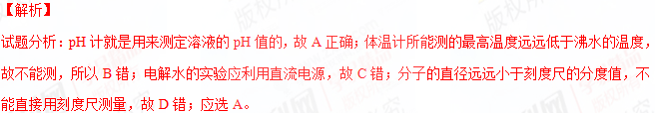【考点定位】物理实验方法
7．（2016·河北卷）下列发生了物态变化的现象中，属于凝华的是（ ）
A. 洒在地板砖上的水不见了
B. 刚出冷库的冻肉比原来重
C. 加在饮料中的冰块越来越小
D. 放在衣柜里的樟脑丸变小了
【来源】2016年初中毕业升学考试（河北卷）物理（带解析）
【答案】B
【考点定位】物态变化
视频
8．（2017河北卷）下列估测经验最接近实际的是
A. 乒乓球台高约为760 cm
B. 一元硬币的质量约为50 g
C. 成年人正常行走1.2 m用时约1 s
D. 近几年石家庄冬季平均气温约10 ℃
【来源】2017年初中毕业升学考试（河北卷）物理（带解析）
【答案】C
【解析】试题分析：中学生的身高在160cm左右，乒乓球台的高度接近中学生身高的一半，在76cm左右．故A不符合实际；一块橡皮的质量在6g左右，一枚一元硬币的质量与此差不多，在6g左右．故B不符合实际；成年人正常步行的速度在4km/h=4×m/s≈1.2m/s，也就是行走1.2m用时1s．故C符合实际；石家庄冬季最高气温不超过10℃，所以平均气温远大于10℃．故D不符合实际；故应选C。
【考点定位】长度的估测；温度；质量的估测；时间的估测
9．.下列数值最接近实际情况的是
A. 洗澡水的温度约为70 ℃ B. 一部手机的质量约为1 kg
C. 普通居民楼每层高约为5 m D. 声音在空气中的传播速度约为340 m/s
【来源】2018年河北省初中毕业生升学文化课考试（中考）物理
【答案】D
【解析】分析：首先要对选项中涉及的几种物理量有个初步的了解，对于选项中的单位，可根据需要进行相应的换算或转换，排除与生活实际相差较远的选项，找出符合生活实际的答案。
解答：A、洗澡水的温度约为40℃；故A错误；
B、一部手机的质量约100g；故B错误；
C、居民楼每层高约3m；故C错误；
D、声音在空气中的传播速度约340m/s；故D正确；
故选：D。
【点睛】此题考查对生活中常见物理量的估测，结合对生活的了解和对物理单位的认识，找出符合实际的选项即可。
10．.下列与物态变化相关的说法正确的是
A. 出汗时吹风扇感觉凉快，是因为风降低了室温
B. 石蜡和冰的熔化一样，都吸热但温度保持不变
C. 冬天人呼出的“白气”和露珠的形成原理相同
D. 因为雪的形成过程中吸收热量，所以下雪时天气变冷
【来源】2018年河北省初中毕业生升学文化课考试（中考）物理
【答案】C
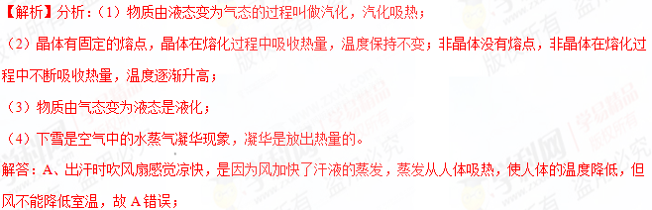 B、冰是晶体，在熔化过程中吸收热量，温度不变；石蜡是非晶体，没有熔点，熔化过程中温度升高，故B错误；
C、冬天人呼出的“白气”是水蒸气遇冷液化形成的小水滴，是液化现象，露珠是空气中的水蒸气遇冷液化形成的，所以冬天人呼出的“白气”和露珠的形成原理相同，故C正确；
D、下雪时，空气中的水蒸气遇冷直接凝华形成雪，凝华是放出热量的，气温不是很低，故D错误。
故选：C。
【点睛】本题考查物态变化，主要分清变化前后的物质状态，从而做出判断。
11．（2017山西卷）下列数据是小明对教室中相关物理量的估测，其中最接近实际的是
A. 室温约48 ℃
B. 一张理综答题卡的质量约500 g
C. 门的高度约为4 m
D. 一盏日光灯的额定功率约40 W
【来源】2017年初中毕业升学考试（山西卷）物理（带解析）
【答案】D
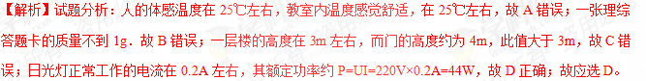【考点定位】电功率；温度；质量的估测；长度的估测
12．同学们都玩过肥皂泡泡，如图所示是小梦同学在﹣9℃的室外玩肥皂泡泡是拍摄的照片．他发现肥皂泡泡在很冷的室外会迅速结冰，掉落在地面如同散落的玻璃球，神奇极了．对这一现象包含的物态变化及吸放热情况判断正确的是（ ）

A. 这是凝固现象，需要放热 B. 这是凝固现象，需要吸热
C. 这是凝华现象，需要吸热 D. 这是凝华现象，需要放热
【来源】2016-2017学年江苏省苏州常熟市第一中学八年级2月奖学金测试物理试卷（带解析）
【答案】A
【解析】肥皂泡泡刚出来时是液态，遇冷后变成固态，这种现象叫做凝固，在这一过程中会向外放出热量，故应选A。
视频
13．下列对一名中学生的有关数据估测合理的是
A. 身高约为1．7dm B. 质量约为500kg
C. 体温约为20℃ D. 手掌宽约为10cm
【来源】2016年初中毕业升学考试（山西卷）物理（带解析）
【答案】D
【解析】试题分析：一名中学生的身高约为1．7m，而不是1．7dm，故A错误。B、一名中学生的质量约为50kg，体重为500N，故B错误。C、人的正常体温约为37℃，故C错误。D、手掌的宽度约为10cm，D符合实际为答案。
【考点定位】长度 质量 温度
14．下列对生活中的物理现象及其原因分析，错误的是( )
A. 游泳后，从水中出来感觉较冷，是由于水蒸发时吸热
B. 冬天，窗玻璃上出现冰花，是由于水蒸气发生了凝华
C. 夏天，常用干冰给食品保鲜，利用了干冰熔化吸热
D. 冬天，在保存蔬菜的菜窖里放几桶水，利用了水凝固放热
【来源】2017年初中毕业升学考试（河南卷）物理（带解析）
【答案】C
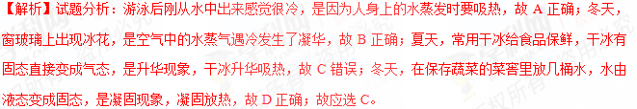【考点定位】汽化及汽化吸热的特点；凝固与凝固放热特点；液化及液化现象；生活中的凝华现象
15．下列物理量最接近实际的是( )
A. 人体的正常体温约37
B. 人体的安全电压是不高于1.5
C. 正常人心脏跳动60次约需1h
D. 中考体考所用的实心球质量约10kg
【来源】重庆市2018年中考物理试题A卷
【答案】A
【解析】解A. 人体的正常体温约37℃左右，故正确；B. 人体的安全电压是不高于36V,故B错误；C. 正常人心脏跳动60次约需1min,故C错误；D. 中考体考所用的实心球质量约2kg，故D错误。故答案为A.
点睛：不同物理量的估算，有的需要凭借生活经验，有的需要简单的计算，有的要进行单位的换算，最后判断最符合实际的是哪一个。
16．描述二十四节气的诗句中蕴含着丰富的物理知识,以下说法正确的是（ ）
A. 霜降:“一朝秋暮露成霜”,霜的形成需要吸热
B. 清明:“清明时节雨纷纷”,雨的形成是凝固现象
C. 秋分:“丹桂小菊万径香”,桂花飘香说明分子在永不停息地做无规则运动
D. 立春:“大地阳和暖气生”,大地内能的增加是太阳通过做功的方式实现的
【来源】重庆市2018年中考物理试题A卷
【答案】C
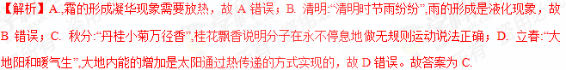点睛：此题难度不大，掌握物态变化的概念即吸热放热情况，即可作答。
17．下列物理量的估计最接近实际的是（ ）
A. 人体的正常体温约为37℃
B. 家用空调的额定功率约为50W
C. 我国家庭照明电路的电压为1.5V
D. 体育考试中所用实心球质量约为10 kg
【来源】湖南省岳阳市2017年物理中考模拟试卷
【答案】A
【解析】试题分析：A、人体的正常体温约为37℃，符合实际为答案。B、家用空调的额定功率为几百瓦，而不是50W，故B不符合题意。C、我国家庭照明电路的电压为220V，一节干电池的电压为1.5V，故C错误。D，体育考试中所用实心球的质量约为5kg，D不符合实际。
【考点定位】温度 电功率 电压
18．如图所示的热现象通过凝华形成的是（ ）
A. 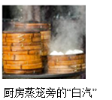 B. 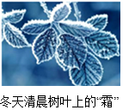 C. 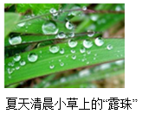
D. 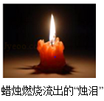
【来源】2016年初中毕业升学考试（重庆A卷）物理（带解析）
【答案】B
【解析】试题分析：根据物态变化的定义进行判断。物质由气态直接变为固态叫凝华，物质由固态直接变为气态叫升华；由气态变为液态叫液化，由液态变为气态叫汽化；由固态变为液态叫熔化，由液态变为固态叫凝固。A、厨房蒸笼旁的“白汽”，是水蒸气遇冷液化形成的小液滴，是液化现象，故A错误。B、冬天清晨树叶上的“霜”，是空气中的水蒸气遇冷凝结成的小冰晶，水蒸气直接由气态变为固态，属于凝华现象，符合题意为答案。C、夏天早晨花草上出现的小露珠，是空气中的水蒸气遇冷凝结成的小水滴，属于液化现象，故C错误。D、蜡烛燃烧流出的“烛泪”，是固态的蜡烛受热变成液态的现象，属于熔化现象，不符合题意，D错误。
【考点定位】物态变化
19．对生活中物理量的认识，下列数据最接近实际的是( )
A. 教室里课桌的高度约为75 dm
B. 一节新干电池的电压约为36 V
C. 九年级学生100 m短跑的成绩约为8 s
D. 在我们就读的学校，水沸腾时的温度约为98℃
【来源】2016年初中毕业升学考试（重庆A卷）物理（带解析）
【答案】D
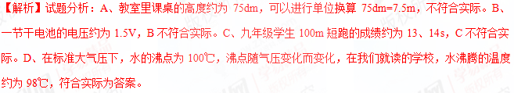【考点定位】长度 电压 温度
20．下列估测中最符合实际的是 （ ）
A. 初中生大拇指的长度一般为10cm
B. 篮球从篮板上的篮圈落到地面的时间约为1min
C. 炎热夏天，太阳下摸起来烫手的石头，温度一定高于37℃
D. 你用来答卷的笔质量约为100g[来源_X_K]
【来源】2016年初中毕业升学考试（陕西A卷）物理（带解析）
【答案】C
【解析】试题分析：初中生大拇指的长度一般约为3cm，篮球从篮板上的篮圈落到地面的时间约为1min，时间太长，与实际不符，大约为0．7s，答卷的笔质量约1g，夏天石头的温度和气温相同，约37℃，符合实际，故ABD错误，C正确，故选C。
【考点定位】物理量的估算
视频
21．小明进入考场后，对他身边的物理现象，解释正确的是
A. 扇一扇感觉凉快是因为他周围空气的温度降低了
B. 矿泉水瓶里的冰块逐渐变为水是液化现象
C. 钢尺摸起来比塑料凉，是因为钢尺的导热性能差
D. 手机不允许代入考场，是因为手机可利用电磁波传递信息
【来源】陕西省2018年中考物理试题
【答案】D
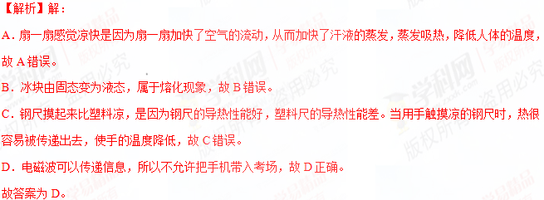点睛：金属具有良好的导热性，常用来制造加热容器等。而非金属导热性比较弱，常用作加热容器的把手；

二、多选题
22．（2017•北京卷）在探究石蜡和海波的熔化规律时，小琴根据实验目的，进行了认真规范的实验，获得 的实验数据如下表所示。则下列四个选项中，判断正确的是
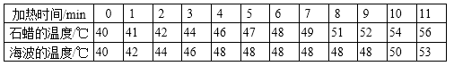
A. 石蜡是非晶体
B. 海波熔化时的温度是 48℃
C. 海波在熔化过程中不需要吸热
D. 42℃时，海波的状态是固态
【来源】苏科版物理八年级上册2.3 熔化和凝固 同步练习
【答案】ABD
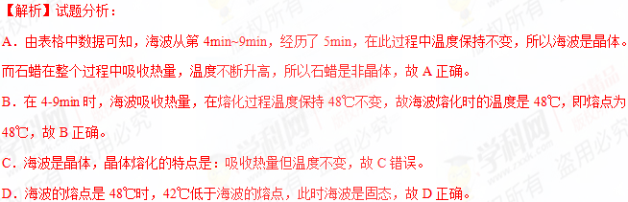考点：晶体 非晶体
23．下列说法中正确的是（ ）
A. 组成物质的分子之间，只存在引力，不存在斥力
B. 组成物质的大量分子无规则运动的剧烈程度与温度有关
C. 晶体在熔化过程中吸收热量，温度不变
D. 沿海地区通常比内陆地区昼夜温差小，原因之一是水的比热容比砂石的比热容大
【来源】2018年北京市中考物理试题
【答案】BCD
【解析】A. 组成物质的分子之间，同时存在着相互作用的引力和斥力，故A错误；
B. 组成物质的大量分子无规则运动的剧烈程度与温度有关，温度越高，运动越剧烈，故B正确；
C. 晶体熔化的最显著特点是：吸收热量，温度不变，故C正确；
D. 沿海地区通常比内陆地区昼夜温差小，原因之一是水的比热容比砂石的比热容大，水在同样吸热或放热时，温度变化小，所以沿海地区温差小，故D正确；
故选BCD。
点睛：牢记水的比热容的物理意义及其在生产、生活中的应用，要注意总结水的比热容较大的应用实例，如作为热机的冷却物质，作为北方冬季的取暖物质，本题中解释海陆性质的不同等。

三、填空题
24．如图是小阳在室外游泳池游泳时的几幅画面，请根据图中的情景，提出一个可以探究的科学问题： 。
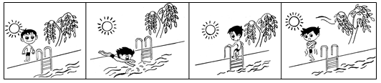
【来源】2016年初中毕业升学考试（北京卷）物理（带解析）
【答案】体表温度降低与皮肤表面上水的蒸发快慢有关吗？
考点：科学探究
25．小宣在探究某个热学问题时，通过测量得到如下表所示的实验数据，请根据表中数据归纳出温度T与温度t的关系：T = 。
t/℃ | 55 | 60 | 65 | 70 | 75 | 80
T/℃ | 48 | 52 | 56 | 60 | 64 | 68

【来源】2016年初中毕业升学考试（北京卷）物理（带解析）
【答案】0.8t+4℃
【解析】试题分析： 探究数据间数字规律，可先观察各自变化关系，在设出一般关系式，带入数字求出系数即可，例如两组数据中数字变化成等差变化，故设T=Kt+b；任选两组数据带入即48℃=K×55℃+b；52℃=K×60℃+b；解得K=0.8；b=4℃；故关系式为T=0.8t+4℃.
考点：寻找规律
视频
26．如图所示，温度计的示数为 ℃。
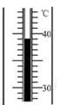

【来源】2016年初中毕业升学考试（北京卷）物理（带解析）
【答案】39
【解析】
试题分析： 图中示数下小上大，故温度计示数为零上示数，从30℃到40℃之间共有10个格，可知分度值为1℃，液面对应30℃上面9个格，故读数为39℃.
考点：温度计
27．实验桌上有两块完全相同的玻璃板，其上分别滴有等量的、表面积相同的水，小明加热其中一块玻璃板，如图所示，观察两板变干的快慢。小明探究的问是：水蒸发的快慢与____是否有关。
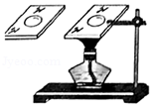
【来源】2018年北京市中考物理试题
【答案】温度
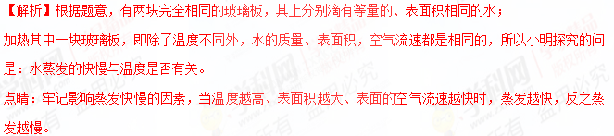 28．（1）如图1所示，体温计的示数为_______℃。
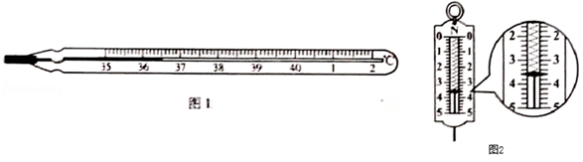
（2）如图2所示，弹簧到力计的示数为______N。
【来源】2018年北京市中考物理试题
【答案】 36.5 3.6
【解析】（1）如图1体温计的量程为35℃-42℃，分度值为0.1℃；
图中示数为36.5℃；
（2）如图2，弹簧测力计的量程为5N，分度值为0.2N；
弹簧到力计的示数为3.6N。
点睛：不论何种仪器读数时，要先看清楚量程和分度值再读数，温度计的读数有时是负数，要特别注意。
29．自然界中的水循环是通过水的物态变化实现的。地面上江、河、湖、海中的水在太阳的照射下不断________成水蒸气，流动的水蒸气遇到冷的空气后______成小水滴或直接________成小冰晶，就形成了云。在一定的条件下，小冰晶熔化成水与原来的小水滴一同下落，形成雨水，汇集到江、河、湖、海中。
【来源】河南省2018年中考物理试题
【答案】 汽化 液化 凝华
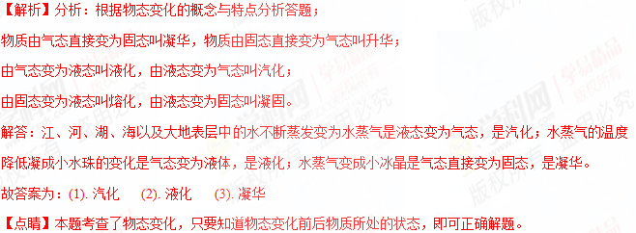 30．小彬同学取0.5kg的碎冰，用温度计测出其初温如图所示为 ℃，冰在空气中吸热至刚好达到熔点0℃的过程吸收热量 J[]。
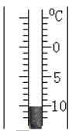

【来源】2016年初中毕业升学考试（重庆B卷）物理（带解析）
【答案】-10 1.05×10⁴
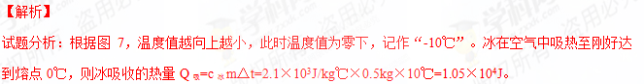【考点定位】温度计 热量的计算

四、综合题
31．理化知识在生产、 生活中有着广泛的应用。
（1）烧水时易生水垢的水，属于___水。
（2）人体摄入____元素不足或过量均会导致甲状腺疾病。
（3）保险丝（铅锑合金）比组成它的纯金属的熔点_______。
（4）用洗洁精除去油污，是由于洗洁精对油污有________。
（5）尼龙手套、玻璃茶杯、纯棉桌布中，主要用有机合成材料制成的是________。
【来源】2018年河北省初中毕业生升学文化课考试（中考）物理[来源:Z.xx.k.Com]
【答案】 硬 碘 低 乳化 尼龙手套
【解析】分析：（1）根据烧水时易生水垢的水属于硬水解答；
（2）根据化学元素与人体健康的作用进行分析解答；
（3）根据合金的特性解答；
（4）根据洗洁精对油污有乳化作用解答；
（5）根据材料的分类解答。
解答：（1）烧水时易生水垢的水属于硬水；
（2）在人体内的主要作用是用来合成甲状腺激素，碘摄入过量或不足会导致甲状腺疾病；
（3）保险丝（铅锑合金）比组成它的纯金属的熔点低；
（4）洗去餐具上的油污，是因为洗洁精对油污有乳化作用。
（5）尼龙手套、玻璃茶杯、纯棉桌布中，主要用有机合成材料制成的是尼龙手套。
答案：(1). 硬 (2). 碘 (3). 低 (4). 乳化 (5). 尼龙手套
【点睛】理化来源于生产、生活，也必须服务于生产、生活，所以与生产、生活有关的理化知识考查必是热点之一。
32．【2016·陕西卷】如图-1为一款利用高温水蒸气熨烫衣服的便携式挂烫机，它的正常工作电压为220V。水箱装水最多0.3kg，加热功率有大小两个挡位。设计师最初设计的内部电路有如图-2甲、乙两种接法，其中电热丝R₁=56Ω，R₂=44Ω.
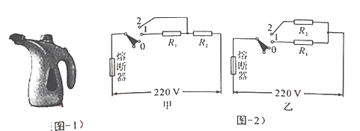
（1）高温水蒸气熨烫衣服时，水蒸气遇到衣服迅速___________成小水珠，放出热量，将衣服熨平（填物态变化名称）。
（2）如果选择甲电路，电路中最大电流为______A;如果选择乙电路，电路中最大电流为_________A,由于两个电路中所选熔断器里的熔丝允许通过的最大电流为8.2A,故设计师最终选择了甲电路。（计算结果保留一位小数）
（3）请分别计算这款挂烫机两个挡位的额定功率__________。
（4）若将水箱中0.22kg的水从25℃加热到100℃，挂烫机至少需要加热多长时间________？[水的比热容c=4.2×10³J/（kg·℃）]
【来源】2016年初中毕业升学考试（陕西A卷）物理（带解析）
【答案】 液化 5 8.9 484W 63s
电流为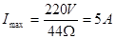；如果选择乙电路，R₁R₂都接入电路时电流最大，此时电路的总电阻为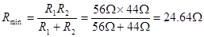，电路中最大电流为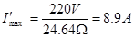>8．2A，由于两个电路中所选熔断器里的熔丝允许通过的最大电流为8．2A,故设计师最终选择了甲电路；（3）挂烫机大功率档工作时，电路中电流为5A，此时功率P_{大}=UI=220V×5A=1100W；
挂烫机在小功率档工作时，R₁、R₂串联，则电路中电流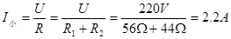，所以小功率档的功率P_{小}=UI_{小}=220×2．2A=484W；
（4）水吸收的热量；要使加热时间最短，应该选用大功率档，且电流产生的热量全部被水吸收，由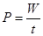得加热时间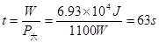
【考点定位】汽化和液化，欧姆定律应用，功和热量的计算
视频[来源

五、实验题
33．小亮在探究“水沸腾时温度变化的特点”的实验中：
(1)如图甲所示，某时刻温度计的示数是_______℃。
(2)图乙是小亮根据实验数据绘制的时间—温度图象。由图象可知：水的沸点是______℃，分析图像还可以获得的信息有___________________________。(写出一条即可)
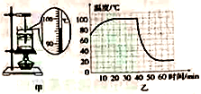
(3)结合图象提供的信息，在同样的环境下，给一大杯滚烫的热水降温，现有两种方法供你选择：
①先让滚烫的热水冷却5min，然后加一大杯冷水；
②先在滚烫的热水中加入一小杯冷水，然后冷却5min。你认为冷却效果较好的是_______(选填“方法①”或“方法②”)。
【来源】山西省2018年中考物理试题
【答案】 96 100 水在沸腾过程中吸收热量温度不变 方法①
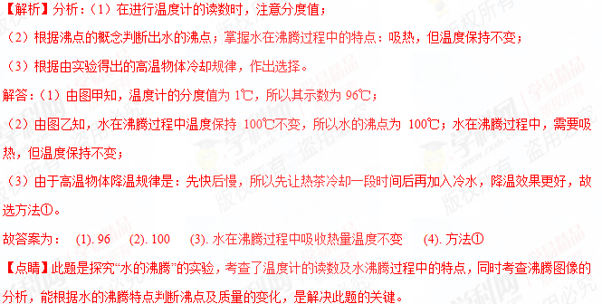 34．网上传说，坦桑尼亚一个名叫姆佩巴的学生急于上课，将热牛奶放进了冰箱，令他惊奇的是，这杯热牛奶比同时放入冰箱中的冷牛奶先结冰。有人把这种现象叫做“姆佩巴效应”。你认为传说中的“姆佩巴效应”是真的吗？请你设计一个方案，验证这个说法是否正确。（温馨提示：注意实验方案的可操作性）
(1)实验器材：__________________________;
(2)实验步骤：__________________________;
(3)实验结论：__________________________;(开放性试题，答案合理即可)
【来源】山西省2018年中考物理试题
【答案】 两个相同的杯子、热水、冷水、冰柜、钟表 在两个相同的杯子中，分别装入适量的等质量的热水和冷水；将两杯水同时放入同一冰柜中进行冷冻；每隔适当时间，观察水的状态变化情况 若热水先结冰，则传说中的说法是真的；若冷水先结冰或同时结冰，则传说中的说法是假的。
【解析】分析：想检验“热牛奶比同时放入冰箱中的冷牛奶先结冰”这个现象是否真实，实验时一定要采取控制变量法。进而设计实验并观察。
解答：(1)实验器材：两个相同的杯子、热水、冷水、冰柜、钟表；(2)实验步骤：在两个相同的杯子中，分别装入适量的等质量的热水和冷水；将两杯水同时放入同一冰柜中进行冷冻；每隔适当时间，观察水的状态变化情况 ；(3)实验结论：若热水先结冰，则传说中的说法是真的；若冷水先结冰或同时结冰，则传说中的说法是假的。
故答案为：(1). 两个相同的杯子、热水、冷水、冰柜、钟表 (2). 在两个相同的杯子中，分别装入适量的等质量的热水和冷水；将两杯水同时放入同一冰柜中进行冷冻；每隔适当时间，观察水的状态变化情况 (3). 若热水先结冰，则传说中的说法是真的；若冷水先结冰或同时结冰，则传说中的说法是假的。
【点睛】此题是一道实验设计题，综合性较强，实验时要使用控制变量法，而且观察的时间间隔要合适，不能太长，也不能太短。
35．测量是生活和学习中一项基本技能。
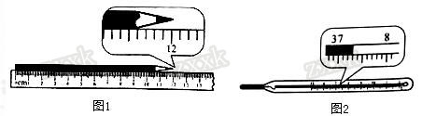
（1）如1图所示，用刻度尺测量铅笔的长度，读数为 cm。一次测量可能误差较大，为了减小误差，应当 。
（2）如图2所示，用体温计测量体温，该体温计的分度值是 。体温计的示数是 。
【来源】2016年初中毕业升学考试（河南卷）物理（带解析）
【答案】（1）12．02；多次测量求平均值；（2）0．1；37．3
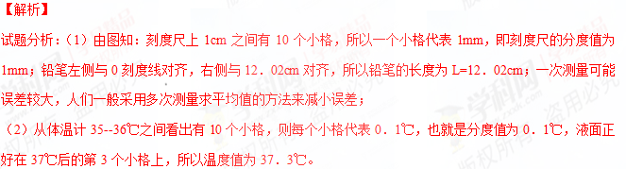考点：长度的测量；温度计的使用及其读数

